Министерство науки и высшего образования Российской Федерации
федеральное государственное автономное образовательное учреждение
высшего образования
«Санкт-Петербургский политехнический университет Петра Великого»
(ФГАОУ ВО «СПбПУ»)
Институт среднего профессионального образования

ОТЧЕТ
по учебной практике (по профилю специальности)

по профессиональному модулю ПМ.04 «Сопровождение и обслуживание программного обеспечения компьютерных систем»
(код и наименование)

Специальность 09.02.07 «Информационные системы и программирование»
(код и наименование специальности)

Студент(ка) II курса 24290907/3092 группы

Масленникова Полина Сергеевна
(ФИО полностью)

Место прохождения практики: ФГАОУ ВО СПбПУ Петра Великого
Институт СПО, учебно-вычислительный центр, пр. Энгельса д.23
(наименование и адрес организации)

Период прохождения практики
с «09» февраля 2026 г. по «07» марта 2026 г.

Руководитель практики Васильев С.Ю.
от учебной организации (подпись) (расшифровка подписи)

Итоговая оценка по практике _______________________________________
М.П.

Санкт-Петербург
2026г.
СОГЛАСОВАНО
Председатель ПЦК
________/_______________
«_____» _________ 202__ г.

ЗАДАНИЕ
на учебную практику (по профилю специальности)

по профессиональному модулю ПМ.04 «Сопровождение и обслуживание программного обеспечения компьютерных систем»
(код и наименование)

Специальность 09.02.07 «Информационные системы и программирование»
(код и наименование специальности)

Студент(ка) II курса 24290907/3092 группы

Масленникова Полина Сергеевна
(ФИО полностью)

Место прохождения практики: ФГАОУ ВО СПбПУ Петра Великого
Институт СПО, учебно-вычислительный центр, пр. Энгельса д.23
(наименование и адрес организации)

Период прохождения практики
с «09» февраля 2026 г. по «07» марта 2026 г.

Виды работ, обязательные для выполнения (переносится из программы, соответствующего ПМ):
- Персонализация интегрированной среды разработки Visual Studio Community 2022
- Отладка в IDE Visual Studio Community 2022
- Обеспечение качества кода
- Упаковка приложения
- Деплой с использованием Git и GitHub
- Шифрование
- Создание виртуальной машины с разными ОС

Индивидуальное задание:

Задание выдал с «27» октября 2025 г. Васильев С.Ю. (подпись) (Ф.И.О.)

Задание получил с «27» октября 2025 г. Кучеренко Захар
(подпись) (Ф.И.О.)
Министерство науки и высшего образования Российской Федерации
федеральное государственное автономное образовательное учреждение
высшего образования
«Санкт-Петербургский политехнический университет Петра Великого»
(ФГАОУ ВО «СПбПУ»)
Институт среднего профессионального образования

ДНЕВНИК
прохождения учебной практики
(по профилю специальности)

по профессиональному модулю ПМ.04 «Сопровождение и обслуживание программного обеспечения компьютерных систем»
(код и наименование)

Специальность 09.02.07 «Информационные системы и программирование»
(код и наименование специальности)

Студент(ка) II курса 24290907/3092 группы

Масленникова Полина Сергеевна
(ФИО полностью)

Место прохождения практики: ФГАОУ ВО СПбПУ Петра Великого
Институт СПО, учебно-вычислительный центр, пр. Энгельса д.23
(наименование и адрес организации)

Период прохождения практики
с «09» февраля 2026 г. по «07» марта 2026 г.

Руководитель с места Васильев С.Ю.
прохождения практики (подпись) (расшифровка подписи)

Санкт-Петербург
2026 г.
Содержание дневника

Дата | Виды выполненных работ и заданий по программе практики | Подпись руководителя практики
1 | 2 | 3
17.11.2025 | Настройка интерфейса и параметров редактора
18.11.2025 | Навигация по коду и использование точек останова
19.11.2025 | Управление исключениями и основы профилирования
20.11.2025 | Модульное тестирование и анализ кода в VS
21.11.2025 | Стандарты кодирования и рефакторинг
22.11.2025 | Документирование кода и основы Git (коммиты, ветки)
24.11.2025 | Сборка проекта: Webpack/Vite, NPM/Yarn
25.11.2025 | Упаковка приложения (вручную и с помощью VS)
26.11.2025 | Деплой на GitHub Pages и хостинг
27.11.2025 | Криптография на практике (RSA, SHA-512)
28.11.2025 | Аутентификация и авторизация
29.11.2025 | Работа с реестром Windows и ВМ
1.12.2025 | Расширенные возможности отладчика
2.12.2025 | Анализ дампов памяти
3.12.2025 | Оптимизация производительности
4.12.2025 | Git: стратегии ветвления и Pull Requests
5.12.2025 | Решение конфликтов и код-ревью
6.12.2025 | CI/CD пайплайны

СОДЕРЖАНИЕ

1 ПРАКТИЧЕСКАЯ ЧАСТЬ 7
1.1 «Настройка внешнего вида и функциональности среды разработки Visual Studio» 7
1.2. «Отладка в Visual Studio» 16
1.3: «Обеспечение качества кода на C++» 27
1.4 «Работа с реестром OC Windows» 32
1.5 «Создание инсталляторов» 35
1.6 «Тестирование приложения» 40
1.8 «Верстка веб-страниц» 45
1.9 «Работа с Git» 50
1.10 «Разработка ТЗ и макетов для сайта-портфолио фотографа» 52
Заключение 65
СПИСОК ЛИТЕРАТУРЫ 66

2. Работа с таблицами и списками
Задание 1:
Код программы:
!DOCTYPE html>
<html lang="ru">
<head>
<meta charset="UTF-8">
<title>Лабораторная работа 3: Таблицы и списки</title>
<link rel="stylesheet" href="Zadanie1.css">
</head>
<body>
<h2>1. Большая таблица (Расписание занятий)</h2>
<table>
<caption>Расписание занятий на неделю</caption>
<thead>
<tr>
<th>День недели</th>
<th>Время</th>
<th>Предмет</th>
<th>Преподаватель</th>
<th>Аудитория</th>
</tr>
</thead>
<tbody>
<tr>
<td>Понедельник</td>
<td>9:00 - 10:30</td>
<td>Математика</td>
<td>Иванов И.И.</td>
<td>101</td>
</tr>
<tr>
<td>Понедельник</td>
<td>10:45 - 12:15</td>
<td>Физика</td>
<td>Киков П.П.</td>
<td>102</td>
</tr>
<tr>
<td>Вторник</td>
<td>9:00 - 10:30</td>
<td>Химия</td>
<td>Александров С.С.</td>
<td>103</td>
</tr>
<tr>
<td>Вторник</td>
<td>10:45 - 12:15</td>
<td>Биология</td>
<td>Кузнецова К.К.</td>
<td>104</td>
</tr>
<tr>
<td>Среда</td>
<td>9:00 - 10:30</td>
<td>История</td>
<td>Васильев В.В.</td>
<td>105</td>
</tr>
<tr>
<td>Среда</td>
<td>10:45 - 12:15</td>
<td>Литература</td>
<td>Морозова М.М.</td>
<td>106</td>
</tr>
<tr>
<td>Четверг</td>
<td>9:00 - 10:30</td>
<td>География</td>
<td>Новиков Н.Н.</td>
<td>107</td>
</tr>
<tr>
<td>Четверг</td>
<td>10:45 - 12:15</td>
<td>Иностранный язык</td>
<td>Федорова Ф.Ф.</td>
<td>108</td>
</tr>
<tr>
<td>Пятница</td>
<td>9:00 - 10:30</td>
<td>Информатика</td>
<td>Алексеев А.А.</td>
<td>109</td>
</tr>
<tr>
<td>Пятница</td>
<td>10:45 - 12:15</td>
<td>Физкультура</td>
<td>Григорьев Г.Г.</td>
<td>Спортзал</td>
</tr>
</tbody>
</table>

CSS:
table {
width: 100%;
border-collapse: collapse;
margin-bottom: 20px;
font-family: Arial, sans-serif;
}
th, td {
border: 1px solid #ddd;
padding: 8px;
text-align: left;
}
th {
background-color: #f2f2f2;
font-weight: bold;
}
tr:nth-child(even) {
background-color: #f9f9f9;
}
caption {
font-size: 1.2em;
margin-bottom: 10px;
font-weight: bold;
}
Скрин работы с браузера:
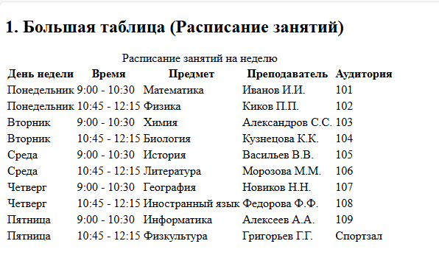
Задание 2:
Код программы:
<h2>2. Нумерованный список c элементом details</h2>
<ol>
<li>
<details>
<summary>Строка 1</summary>
<p>Раскрытие первой строки</p>
</details>
</li>
<li>
<details>
<summary>Строка 2</summary>
<p>Раскрытие второй строки</p>
</details>
</li>
<li>
<details>
<summary>Строка 3</summary>
<p>Раскрытие третьей строки</p>
</details>
</li>
<li>
<details>
<summary>Строка 4</summary>
<p>Раскрытие четвёртой строки</p>
</details>
</li>
</ol>
</body>
</html>
Скрин работы программы в браузере:
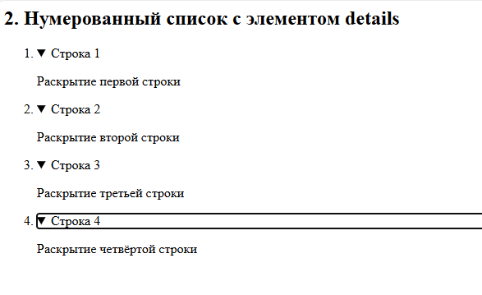
Задание 3:
Код программы:
<h2>3. Вложенный список (все виды списков)</h2>
<ol>
<li>Нумерованный список (уровень 1)
<ul>
<li>Маркированный список (уровень 2)
<dl>
<dt>Список определений (уровень 3)</dt>
<dd>Определение 1: Это первый уровень вложенности.</dd>
<dd>Определение 2: Здесь демонстрируется использование всех типов списков.</dd>
</dl>
</li>
<li>Другой пункт маркированного списка
<dl>
<dt>Еще одно определение</dt>
<dd>Описание: Вложенные списки позволяют структурировать информацию.</dd>
</dl>
</li>
</ul>
</li>
<li>Второй пункт нумерованного списка
<ul>
<li>Продолжение маркированного списка
<dl>
<dt>Термин</dt>
<dd>Значение: HTML поддерживает гибкую структуру списков.</dd>
</dl>
</li>
</ul>
</li>
</ol>
</body>
</html>
Скрин работы программы в браузере:
